TRƯỜNG THCS XUÂN ĐỈNH

PHIẾU KHẢO SÁT Ý KIẾN HỌC SINH TRƯỚC KHI THỰC HIỆN
NGHIÊN CỨU ĐỀ TÀI

Cô mong nhận được sự ủng hộ của các con thông qua việc cho biết ý kiến về những vấn đề được đặt ra trong các câu hỏi của phiếu khảo sát này để thực hiện đề tài nghiên cứu : “Một số biện pháp giúp phát triển năng lực mô hình hóa toán học cho học sinh THCS”
Hãy đánh dấu x vào câu trả lời mà con lựa chọn :
Họ và tên học sinh: ………………………………… Giới tính:……
Lớp: …………….. Trường……………………….............................
Phiếu điều tra thống kê tìm hiểu mức độ yêu thích của học sinh đối với môn Toán trước khi thực hiện đề tài
Mức độ yêu thích | Đồng ý | Không đồng ý
Rất thích học Toán
Thích học Toán
Bình thường
Ngại học Toán

Con mong muốn điều gì từ Thầy Cô dạy Toán : ...........................................................................................................................................................................................................................................................................................................................................................................................................................
.................................................................................................................................................................................................................................................................................................................................................................................................................................

TRƯỜNG THCS XUÂN ĐỈNH

PHIẾU KHẢO SÁT Ý KIẾN HỌC SINH SAU KHI THỰC HIỆN
NGHIÊN CỨU ĐỀ TÀI

Cô mong nhận được sự ủng hộ của các con thông qua việc cho biết ý kiến về những vấn đề được đặt ra trong các câu hỏi của phiếu khảo sát này sau khi Thầy Cô hướng dẫn các con áp dụng các biện pháp trong đề tài nghiên cứu : “Một số biện pháp giúp phát triển năng lực mô hình hóa toán học cho học sinh THCS”
Hãy đánh dấu x vào câu trả lời mà con lựa chọn :
Họ và tên học sinh: ………………………………… Giới tính:……
Lớp: …………….. Trường……………………….............................
Phiếu điều tra thống kê tìm hiểu mức độ yêu thích của học sinh đối với môn Toán sau khi thực hiện đề tài
Mức độ yêu thích | Đồng ý | Không đồng ý
Rất thích học Toán
Thích học Toán
Bình thường
Ngại học Toán

Con mong muốn điều gì từ Thầy Cô dạy Toán : ...........................................................................................................................................................................................................................................................................................................................................................................................................................
.................................................................................................................................................................................................................................................................................................................................................................................................................................

Ví dụ: Một số hình ảnh của HS lớp 9A1 năm học 2023-2024 khi hoạt động cá nhân, hoạt động nhóm, thực hành, …

Nhóm 1 | Nhóm 3
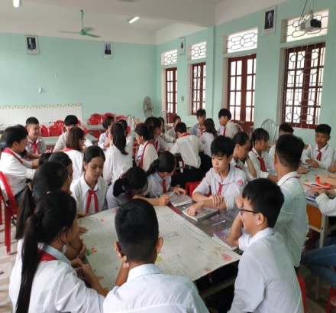 | 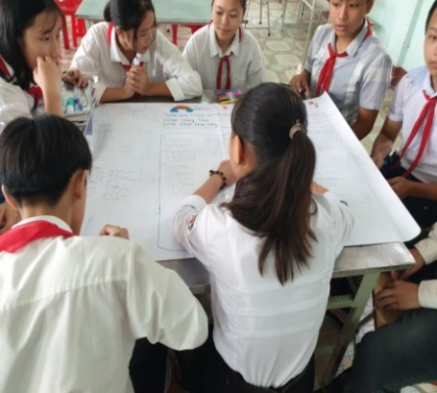

Sản phẩm học tập nhóm của học sinh lớp 9A1 năm học 2023–2024.
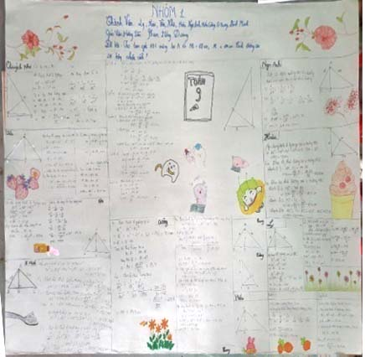 | 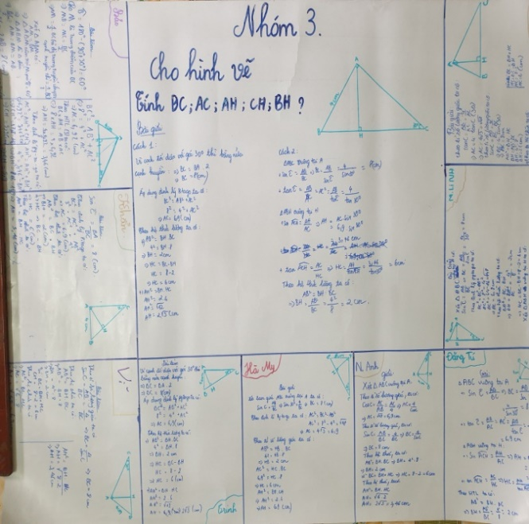

Hoạt động cá nhân | Hoạt động nhóm
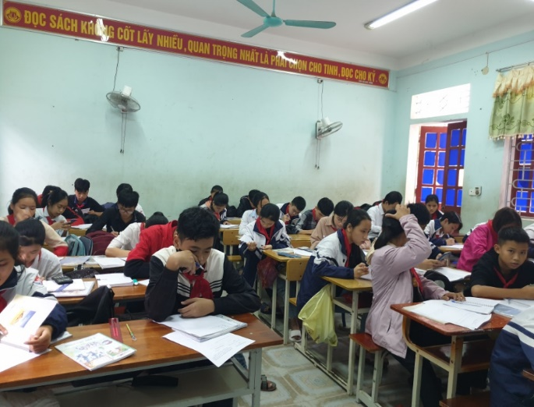 | 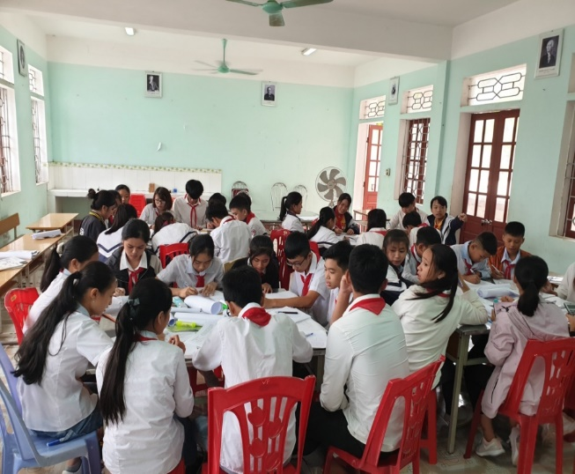
Thực hành
